Modelo editor-subscriptor

Apache Kafka funciona con un modelo editor-subscriptor. En este modelo, el editor/productor es quien se encarga de generar los eventos para los topics. Mientras que el subscriptor/consumidor los consume.
Este modelo es desacoplado en el espacio, es decir los editores y subscriptores no se conocen entre sí.

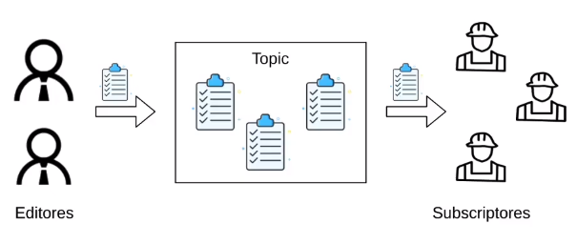
Un subscriptor puede recibir un evento (push) o preguntar si hay eventos (pull). También puede recibir notificaciones sobres los eventos pero debe solicitarlos (híbrido).

La ventaja de los mecanismos pull e híbrido es que:
- Permiten almacenar eventos
- Permiten desacoplar sistemas
- Permite aplicaciones asíncronas.

Productores

El productor es quien se encarga de escribir y publicar datos en los topics. Para hacer esto tienen dos métodos: llaves de mensaje (message keys) y reconocimiento (acknowledgment).

Llaves de mensaje (message keys)

Si no se usan llaves, los datos se envían a todas las particiones automáticamente, escribiendo un poco de información en cada partición y haciendo un balanceo de carga.

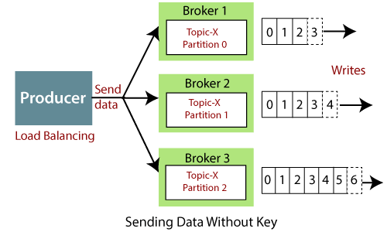
Si se usan llaves, los datos se envían a una o algunas particiones en específico (en esta imagen no se envía los datos a la partición 2).

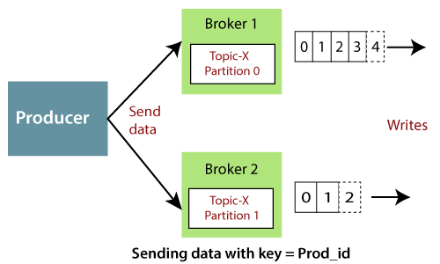
Las llaves pueden ser strings, números o lo que queramos. Para saber si los datos fueron enviados con llave o no, simplemente se revisa el campo key.

- Si el campo es key=NULL, entonces los datos fueron enviados sin llave.
- Si el campo es key!=NULL, entonces los datos fueron enviados con llave.
Reconocimiento (acknowledgment)

El productor puede recibir una confirmación de si los datos enviados fueron recibidos.

- Si el campo es acks=0, el productor envía los datos pero no espera la confirmación de recibido. Se puede llegar a producir perdida de datos ya que no se sabe si el broker esta activo o caído.

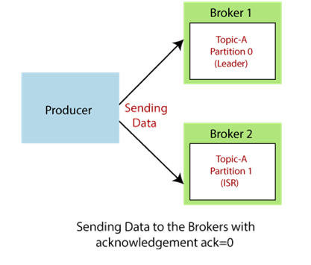

- Si el campo es acks=1, el productor envía los datos pero solo espera la confirmación de la partición líder.

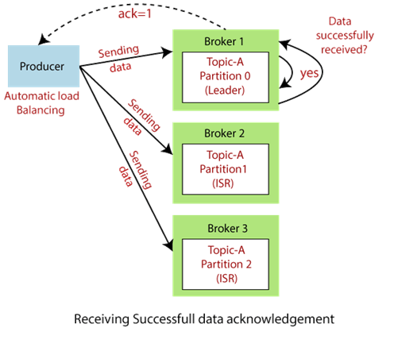
- Si el campo es acks=all, el productor envía los datos y espera la confirmación de la partición líder y sus particiones seguidoras.

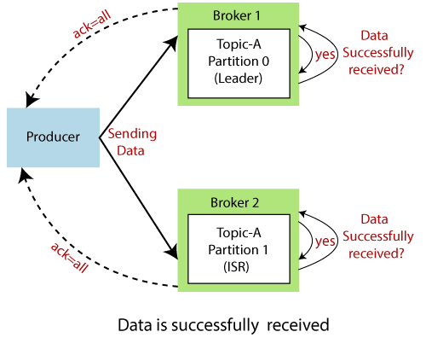

Consumidor

El consumidor es quien lee y consume los datos de los topics. El consumidor sabe de que brokers debe leer los datos. El consumidor lee los datos de cada partición de manera ordenada, es decir respetando el orden de los valores offset. También puede leer datos de múltiples particiones al mismo tiempo.

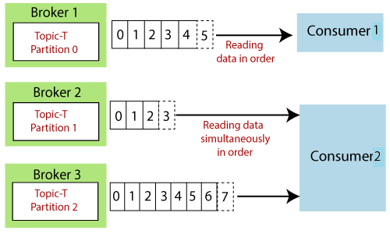

Grupo de consumidores

Un grupo de consumidores esta formado por los consumidores que leen los datos de particiones determinadas. Esto no significa que otros grupos no puedan leer dichas particiones.

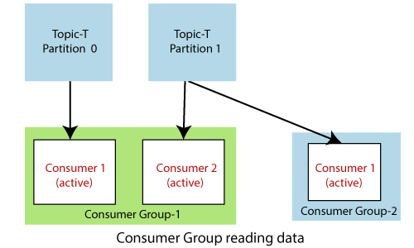
En caso de que el número de consumidores en un grupo sea mayor al número de particiones, algunos consumidores estarán inactivos. Si un consumidor se vuelve inactivo, uno de los consumidores que estaban en espera toman su lugar.

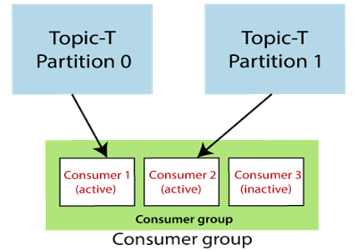

Para decidir que consumidor lee los datos primero existen el coordinador del grupo y el coordinador del consumidor, que asignan las particiones a los consumidores.

Los grupos de consumidores también tienen su valor offset para saber a que particiones están leyendo.
Tan pronto como un consumidor empieza a leer una partición, se actualizan los valores offset en un topic llamado __consumer_offsets. Esta característica se implementó en el caso de que un consumidor no pueda leer los datos. Por lo tanto, el consumidor podrá seguir leyendo desde donde lo dejó debido al compromiso del offset.

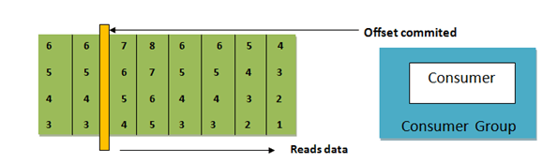

Resumen de esta parte del tutorial
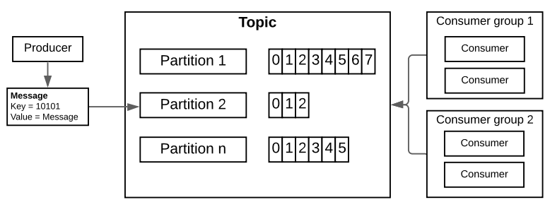

APIs del núcleo de Apache Kafka

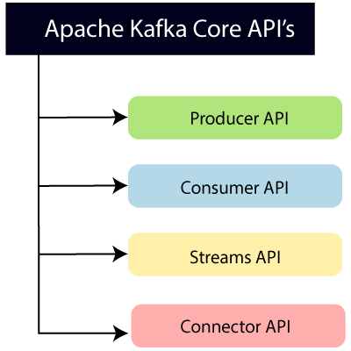

API productor: Permite a una aplicación publicar flujos (streams) de datos a uno o más topics.

API consumidor: Permite a una aplicación suscribirse a uno o más topics y procesar los streams de datos producidos.

API streams: Permite a una aplicación transformar los streams de entrada de uno o más topics en streams de salida de uno o más topics.

API conector: Ejecuta las API de productor y consumidor reutilizables con los sistemas de datos o aplicaciones existentes.

Semánticas de entrega (NOTA: Esto no lo entendí muy bien porque esta medio suelto en la guía. Puede que este mál)

Hay 3 formas de actualizar los valores offset del grupo:

Como mucho una vez: Los valores offset son actualizados tan pronto como el consumidor recibe el mensaje. En caso de error, el mensaje se pierde y el consumidor no recibe los datos.

Al menos una vez: Los valores offset son actualizados después de que el mensaje fue procesado. En caso de error, el mensaje se vuelve a enviar.

Exactamente una vez: Los valores offset son actualizados por Kafka. Para esto se necesita un consumidor idempotente.

